ПЗ-03 Результат учебного проекта
  - Бизнес-домен: цели, функции и диагностика результата
Сарычев Антоний Евгеньевич · ДЭ 39-26 · 16 октября 2026
Объект: выдача С01 и суточный отчёт. Основание: синтетический кейс К01–К10.
Тестовый комплект сравнения LLM. Подготовлен агентом Codex.

Цели и функции
Элемент | Формулировка | Почему это не средство
Общая цель | Р04 получает объяснимый отчёт о подтверждённых выдачах. | Результат деятельности, без выбора продукта.
Подцель 1 | Точный повтор OP не увеличивает массу. | Наблюдаемое правило учёта.
Подцель 2 | Каждый нерешённый OP виден отдельно. | Свойство полноты и прозрачности.
Подцель 3 | Активная подготовка не более 40 минут. | Целевой ориентир К08, не достигнутый факт.
Функции | Регистрация выдачи; подтверждение; контроль и свод. | Устойчивые виды деятельности, реализуемые разными средствами.

Показатели
Показатель | AS-IS и основание | Цель и проверка
Активное время | К07: (75+90+80+70+85)/5 = 80 мин. | ≤40 мин. на сопоставимом отчёте; будущий замер до/после.
Повторный учёт | К03: автоматический контроль отсутствует; частота ошибок неизвестна. | Повторить один OP: один вклад. Проверка ПЗ-12.
Полнота | К03: автоматически не рассчитывается. | Список ожидаемых и нерешённых OP; неполный статус при исключениях.

Диагноз и междоменные последствия
Критерий показателя включает границу измерения. 80 минут — активная подготовка после получения файлов, а не время всей смены. Для цели полноты нужны ожидаемые OP и состояния в DOC-04, а в APP-03 — расчёт исключений. Одной суммы недостаточно; полный результат оценивается по правильности, затем по скорости.
Три функции входят в процесс так: Р01 регистрирует после физической выдачи; Р02 подтверждает факт; Р03 контролирует и сводит. Для однократности нужны operation_id и контроль APP-03, для полноты — ожидаемые OP и нерешённые состояния.
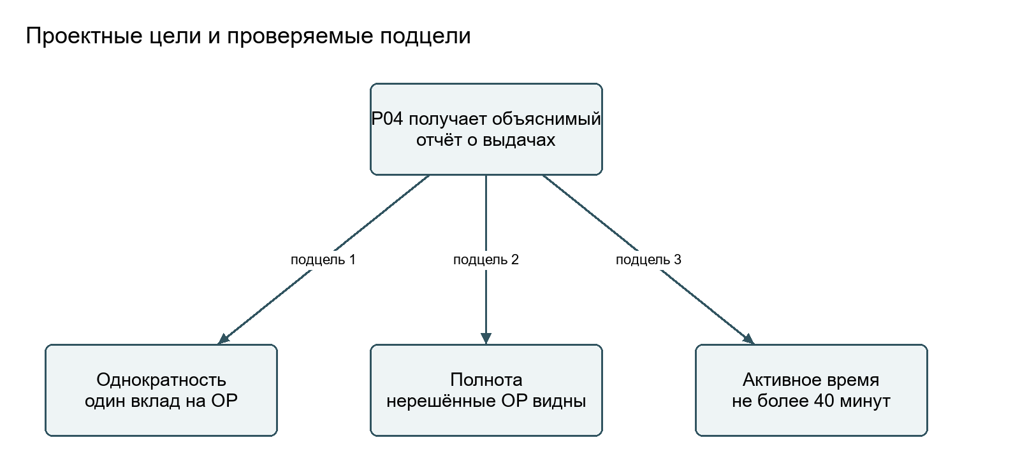

Ответ на новое условие
Из 20 минут сверки нельзя заключить, что отчёт поступает раньше: ожидание подтверждения составляет уже два часа. В таблицу показателей добавляем календарное время от начала цикла до получения отчёта директором. Замеряем его отдельно от активной работы на одинаковых входах и с тем же условием полноты. Выигрыш в труде и своевременность могут изменяться в разных направлениях.

Применение ИИ и агентная проверка
Проверен расчёт среднего 400/5=80; 40 минут оставлены целевым ориентиром, 20 минут B — предположением К09.

Источники и неизвестное
К01–К03, К07–К08; ПЗ-1–2; Л3, 4–18, 46–51, 87–88; Л1, 77–78.

